Муниципальное дошкольное образовательное учреждение
«Детский сад 150»

Конспект образовательного мероприятия
по художественно-эстетическому развитию
для детей младшего дошкольного возраста
Тема: «Коты, кошки, котята»

Подготовила педагог I квалификационной категории
Бойко Л.Н.

г. Ярославль,
2022
Тема: «Коты, кошки, котята»
Цель: формировать умение рисовать домашнее животное
Задачи:
Образовательные:
- Продолжать знакомить с изобразительными материалами, инструментами и художественными техниками.
- Продолжать учить соотносить рисовальные движения с речевой установкой, характеристикой изображаемого объекта.
- Продолжать учить приёмам рисования.
- Учить использовать в процессе рисования такие выразительные средства как: точку, линию, штрих, пятно.
- Познакомить с композиционными закономерностями:симметрия (асимметрия), ритм.
- Учить создавать реалистичные образы
- Учить составлять из простых форм более сложную в процессе рисования.
Развивающие:
- Продолжать развивать формообразующие движения: нанесение точек, проведение прямых, волнистых, замкнутых и смешанных линий.
- Продолжать формировать чувство цвета, формы; композиционные умения.
- Развивать: наглядно образное мышление в процессе дорисовывания, рассматривания произведений живописи, графики; наглядно-действенное мышление в процессе составления композиций.
- Закреплять понятия, употребляемые педагогом на предыдущем возрастном этапе.
- Расширять словарь детей новыми специальными понятиями: наложение цветов, симметрия.
- Развивать память, воображение, самостоятельность, творчество.
Воспитательные:
- Стимулировать интерес к процессу творчества в рисовании.
- Воспитывать эстетический вкус в процессе создания выразительных образов.
- Продолжать воспитывать аккуратность при работе с изобразительными материалами и инструментами.
- Воспитывать умение выполнять работу.
- Продолжать воспитывать умение выполнять определённые действия по словесной инструкции педагога.
Материал:иллюстрации кошек, котов, котят; иллюстрации по картинам художников, схема, краски, кисти, стаканчик, простой карандаш, альбомный лист, цветной картон, звуки природы, мольберт или магнитная доска.
Ход образовательного мероприятия:
1.Вводная часть:
Вхождение в событие: воспитатель читает загадку:
«Отворилась тихо дверь-
И вошел усатый зверь.
Мягонькие ушки,
На лапках – подушки.
Этот зверь живет лишь дома.
С ним, конечно, вы знакомы»
Дети: Кот, кошка, котёнок.
2.Основная часть
2.1 Беседа с использованием иллюстраций.
Цель:расширить представления детей по теме, активизировать словарь.
Воспитатель показывает детям иллюстрации с изображением домашних животных (Приложение 1).
Воспитатель: Кто изображён на картинке? Почему?
Дети: Кот, кошка или котёнок (дети дают свои объяснения).
Воспитатель: Какого цвета могут быть эти домашние животные? Чем они могут отличаться?
Дети: Черного, белого, рыжего, коричневого, разноцветные. В полоску, пятнышки.
Воспитатель: Давайте рассмотрим кошку (кота, котёнка), какие части тела вы видите?
Дети: Туловище, голова (уши, глаза, нос, рот, усы), хвост, лапы (когти, подушечки). Тело покрыто шерстью (короткой и длинной).
Динамическая пауза: «Кошки, коты, котята»
Рано утром все проснулись (дети выпрямляют руки в стороны)
Лапки вверх все потянули (дети поднимают руки вверх)
Навострили быстро ушки (дети делают «ушки» из ладошек)
Когти спрятали в подушки (дети сжимают перед собой кулачки)
Вниз красиво все прогнулись (дети прогибают спинку)
Вправо-влево повернулись (дети поворачиваются)
Побежали друг за другом(дети бегут по кругу)
Все по кругу, все по кругу (дети бегут по кругу)
«Мяу» все остановились (дети останавливаются)
На свои места садились (дети садятся на свои места)

2.2 Рассматривание иллюстраций картин художников.
Цель: воспитание у детей интереса к произведениям искусства, формирование способности эстетического восприятия.
Воспитатель: Посмотрите, перед вами иллюстрациикартин разных художников. Все они рисовали кошек, котов, котят. Англичанка - Ким Хаскинс (Приложение 2), Рихард Донскис - художник из Латвии (Приложение 3), Владимир Румянцев - художник из Санкт-Петербурга (Приложение 4).
Дети внимательно рассматривают. Оценивают.Воспитатель проводит беседу.
Воспитатель: Хотите стать художниками? (варианты ответов детей)
Воспитатель: Закройте глаза. «Раз, два, три - все художники, смотри» (дети открывают глаза)
2.3 Метод обследования объекта
Цель: формировать чувство формы, развивать наглядно-образное мышление
Воспитатель: Все вы - художники, посмотрите внимательно на иллюстрацию (воспитатель выбирает иллюстрацию самостоятельно)Как вы думаете, какая геометрическая фигура спряталась в туловище нашего животного?
Дети: Овал, круг.
Воспитатель: На какую фигуру похожа голова? Ушки? Глаза? Носик? Усы?
Дети: На круг. Ушки - треугольники, глазки – маленькие круги, нос – треугольник. Усы – полоски.
Воспитатель: Какая фигура спряталась в лапках и хвостике?
Дети: Вытянутый овал.
Воспитатель: Посмотрите внимательно на схему. (Приложение 5).(Воспитатель вместе с детьми внимательно рассматривает предложенную схему).
Пальчиковая гимнастика:
Раз, два, три, четыре! (поглаживания по ладоням рук друг о друга)
В нашем доме кошки жили (поочередно выдвигают вперед то одну руку, то другую)
Кошки с мячиком играли, (соединяют пальцы левой руки с пальцами правой руки)
Кошки молоко лакали (хлопки ладонями),
Кошки коготки точили (легко стучат пальцами по столу),
Мышек сереньких ловили (быстрые постукивания пальчиками о стол).

3.Практическая часть (самостоятельная изобразительная деятельность):
Воспитатель проводит опрос, кто кого будет рисовать (кошку, кота или котёнка) и какого цвета (белого, чёрного, рыжего, коричневого). В зависимости от желания детей раздаётся бумага и краски. Дети вместе с воспитателем пошагово начинают рисовать животное простым карандашом (туловище, голова (уши), хвост, лапы).
Динамическая пауза:«Котик маленький сидит»
Котик маленький сидит и ушами шевелит (дети подходят к воспитателю и садятся произвольно, шевеля «ушами»)
Вот как, вот как, как ушами шевелит (раскрытые ладони приложит к ушам, сгибать и разгибать сомкнутые пальцы, как котик шевелит ушами)
Котик маленький замерз, прикрывает лапкой нос (потирание носа поочередно то одной, то другой ладонью)
Котик-котик, Котофей! Быстро мы тебя согреем! (лёгкий бег)

Дети садятся и раскрашивают свои рисунки красками.Звучит тихая музыка(звуки природы).
Воспитатель внимательно следит за работой: обращает внимание на осанку детей, подсказывает, направляет, обращает внимание на аккуратность. В заключении у животного дорисовываются глаза, нос, рот, усы, по желанию остальные предметы или явления, объекты природы.

4.Заключительная часть
Воспитатель: Посмотрите, какие красивые картины у Вас получились! Воспитатель организует выставку детских работ(используется мольберт или магнитная доска),анализируя их, обращает внимание на положительные стороны, интересные находки (дети самостоятельно определяют, кого они нарисовали - кота, кошку или котёнка)(Приложение 6,7,8), проводит беседу с детьми: Что было трудным в работе? Чего нового вы узнали? Чья работа вам понравилась больше всего? Почему?
Воспитатель предлагает закрыть детям глаза. «Раз, два, три – снова дети мы – смотри».

Приложение 1
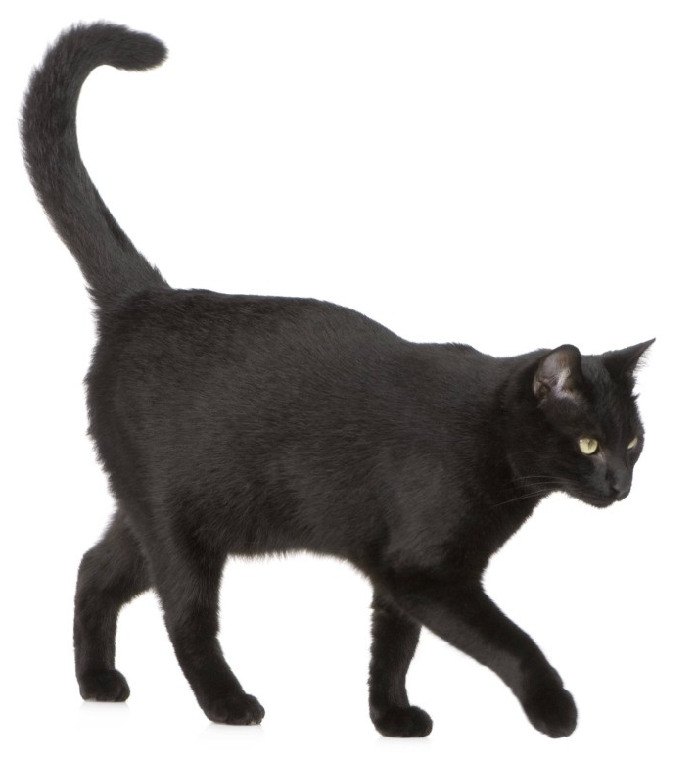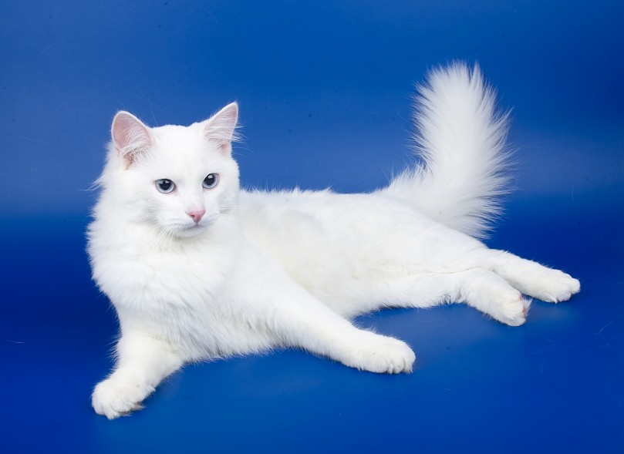

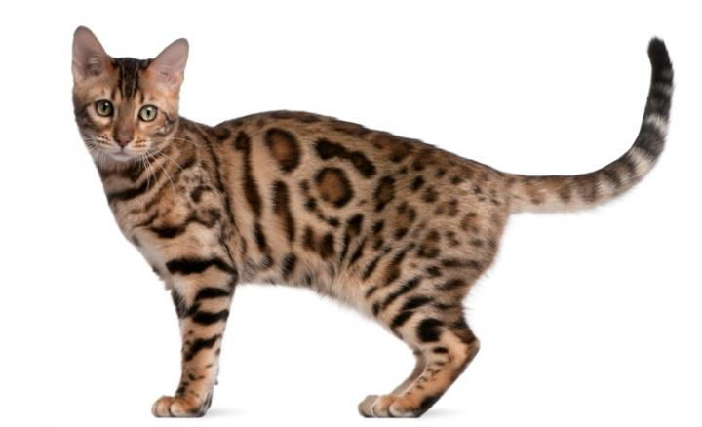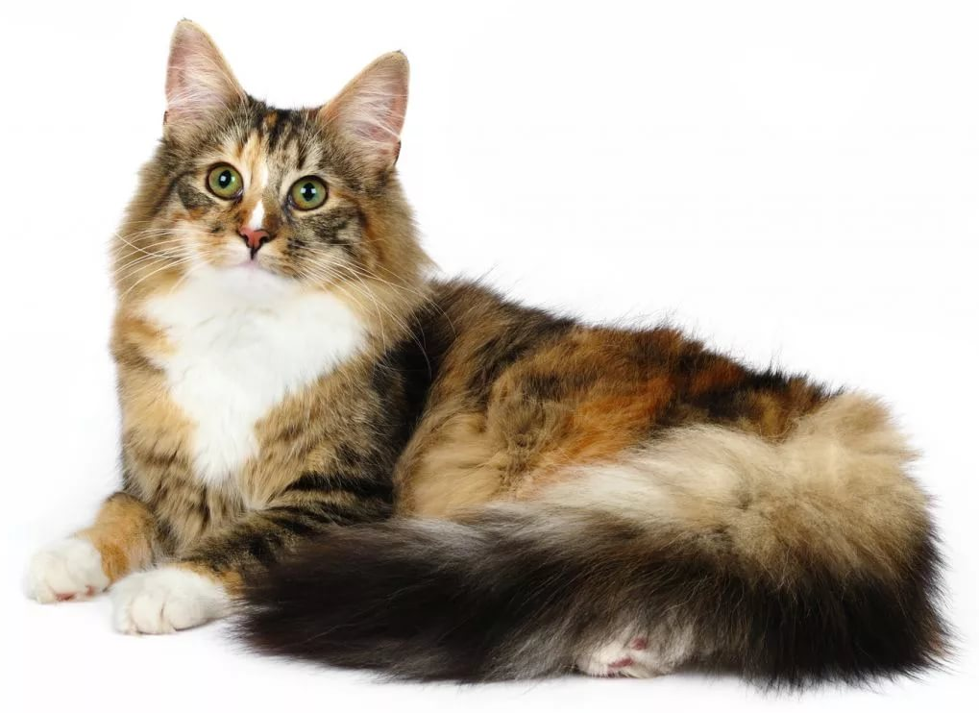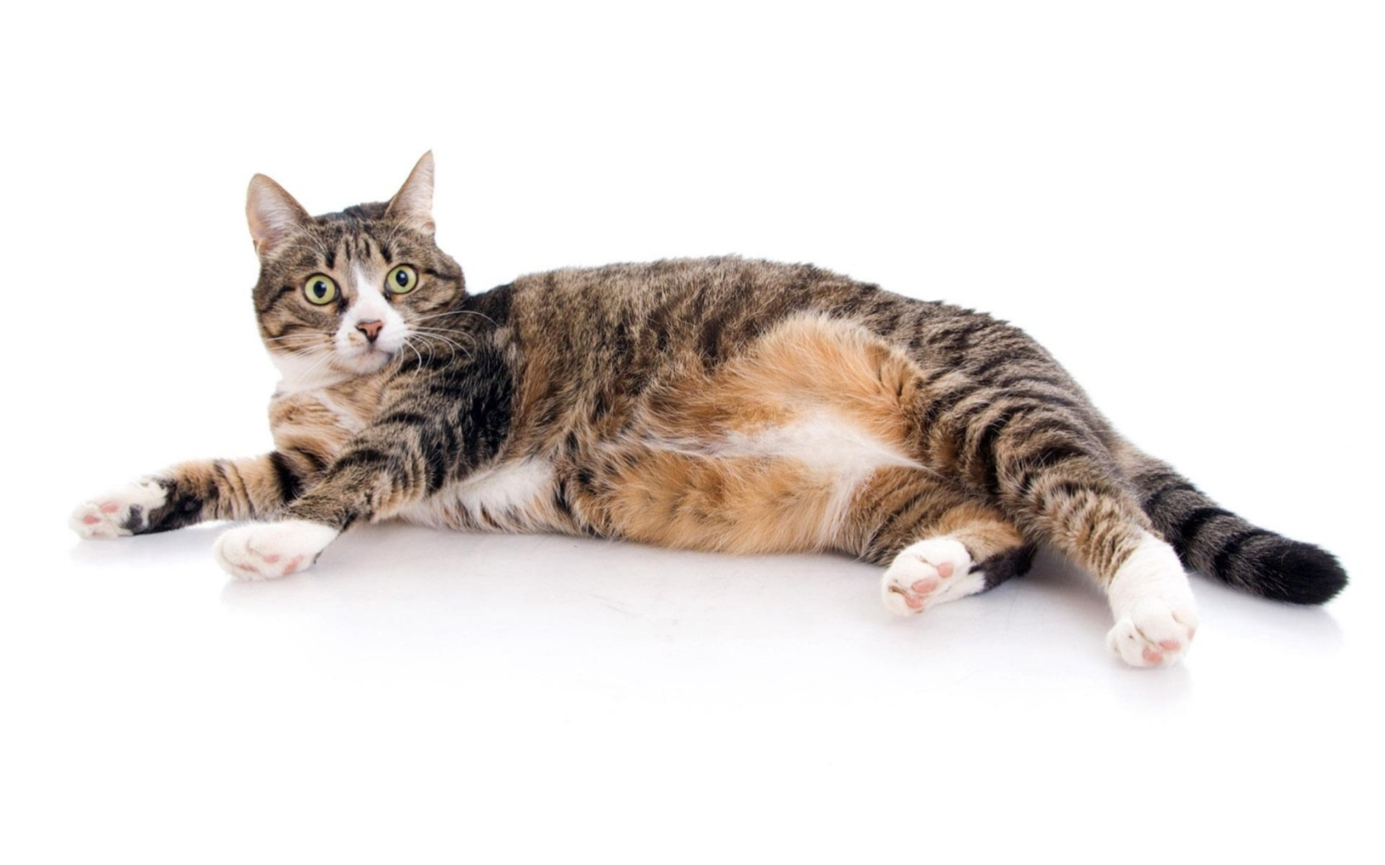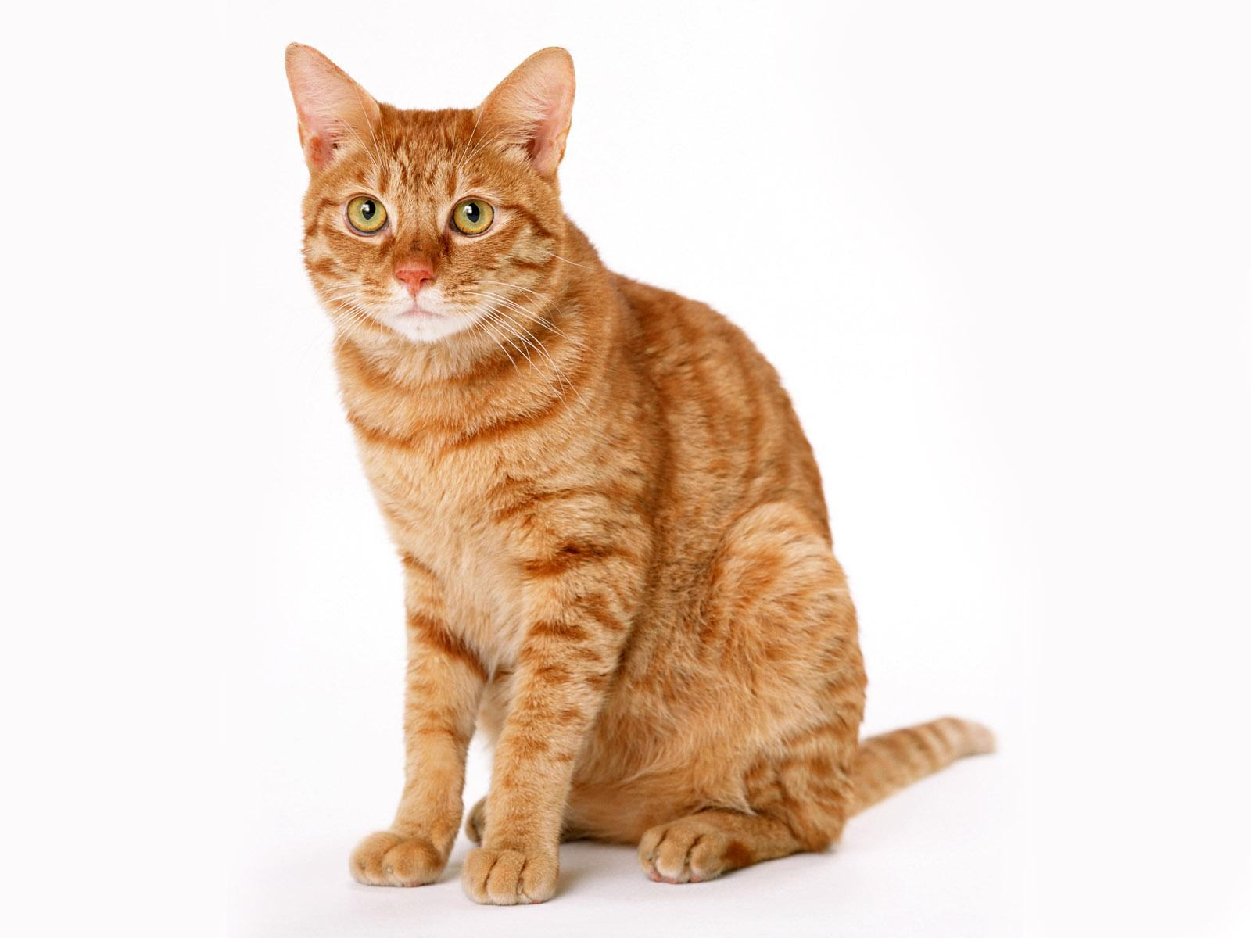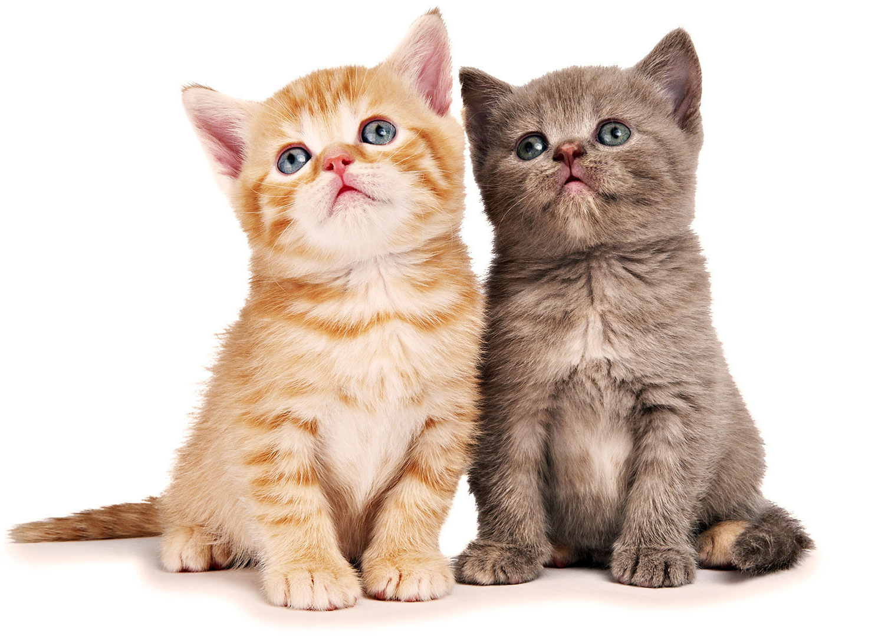

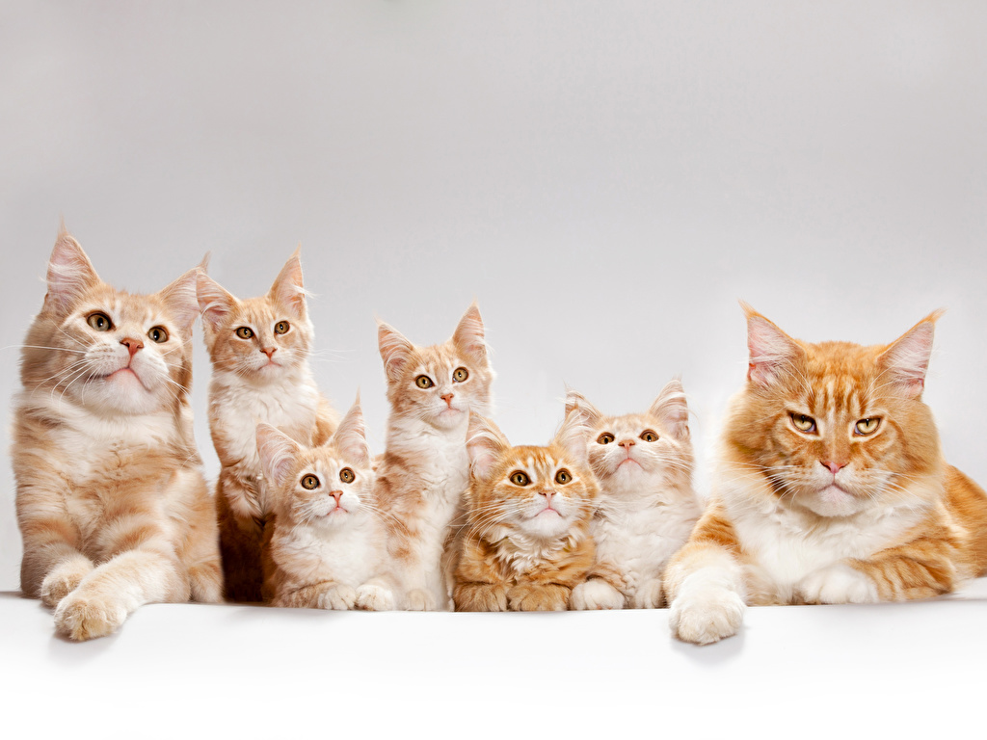

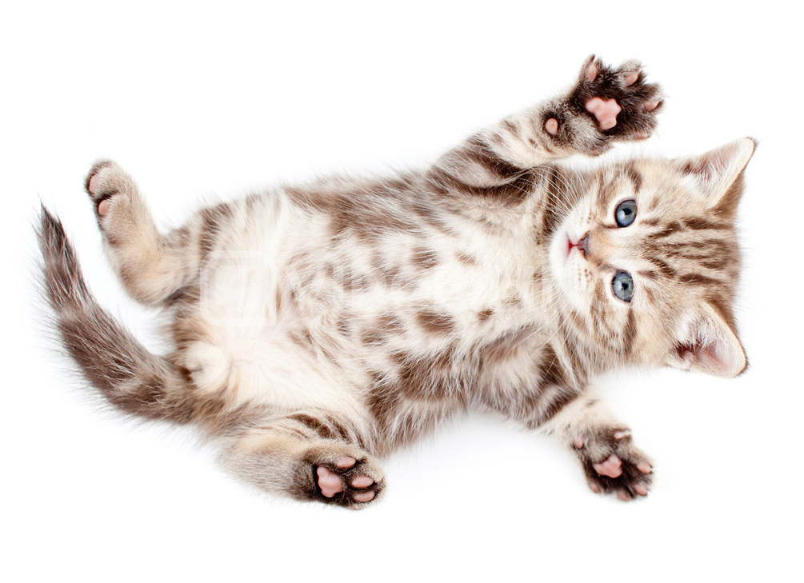

Приложение 2

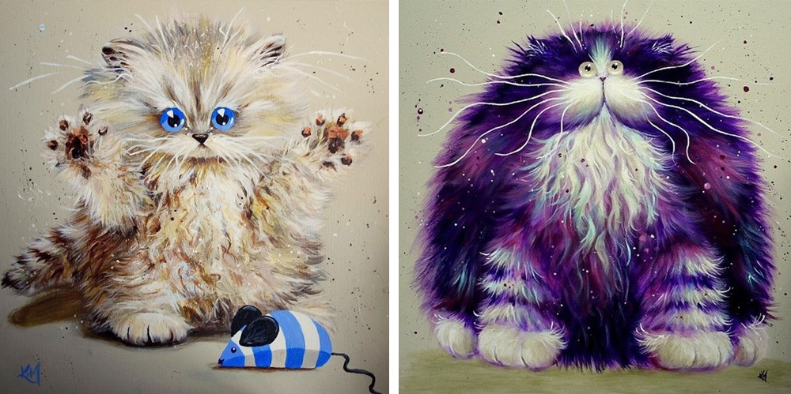

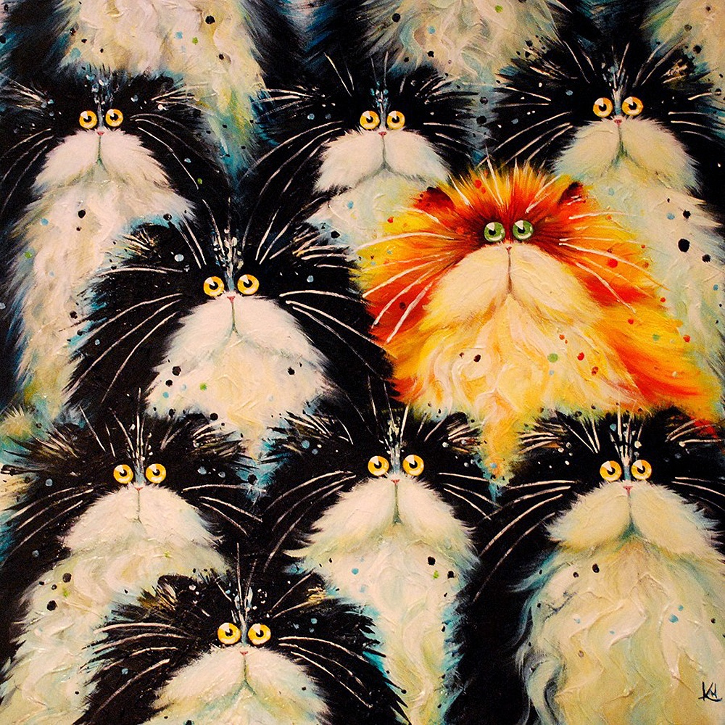

Приложение 3

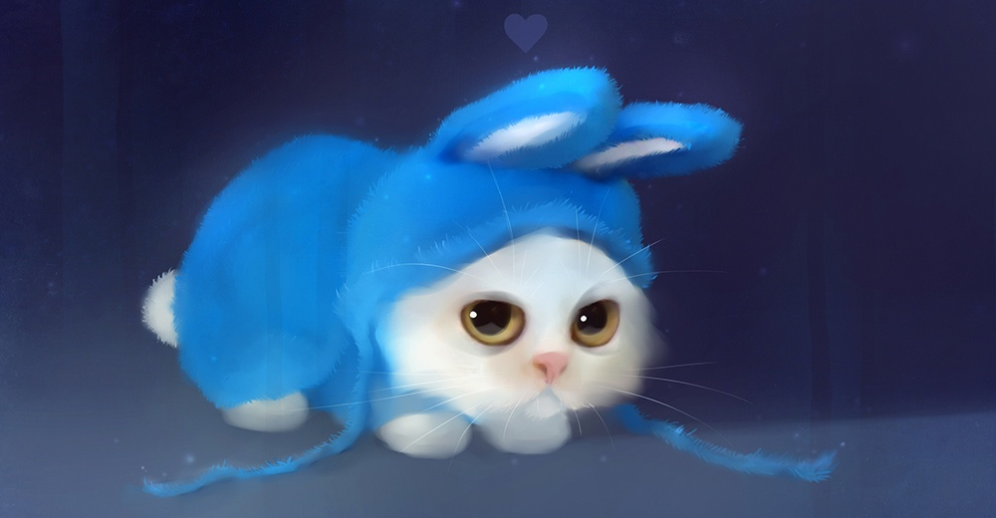

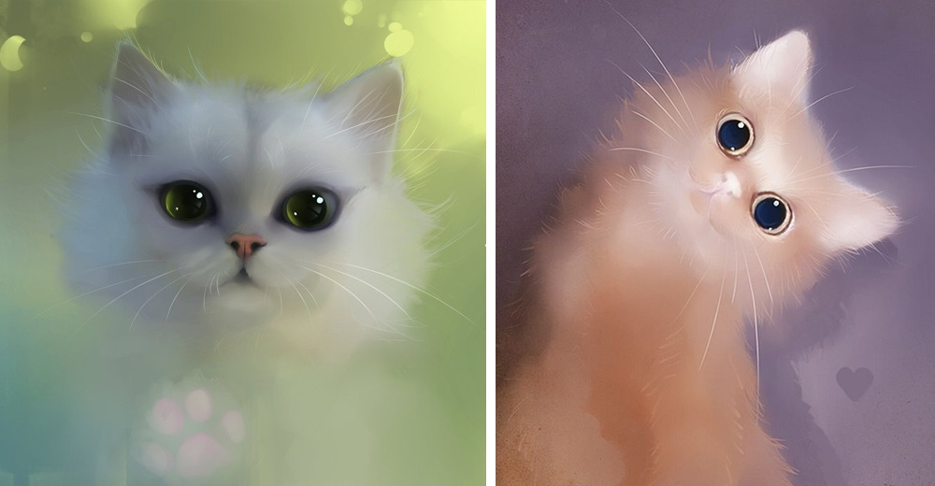

Приложение 4

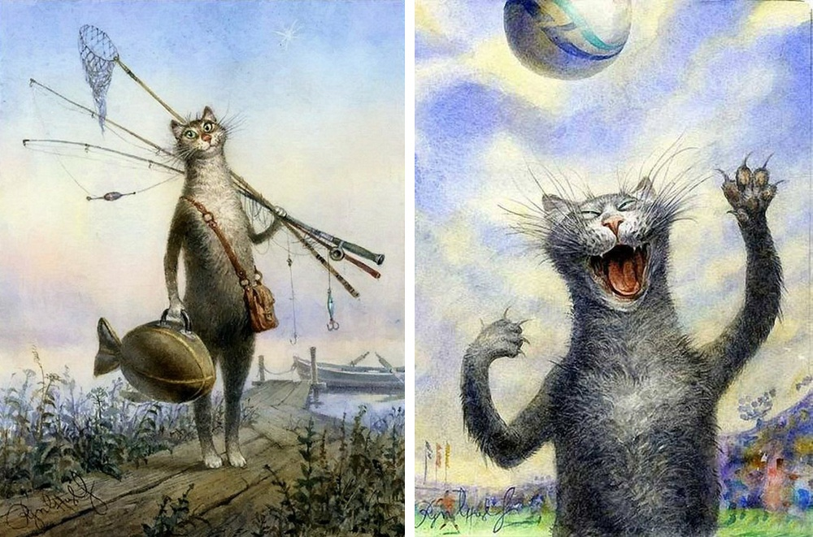

Приложение 5

Приложение 6
Коты

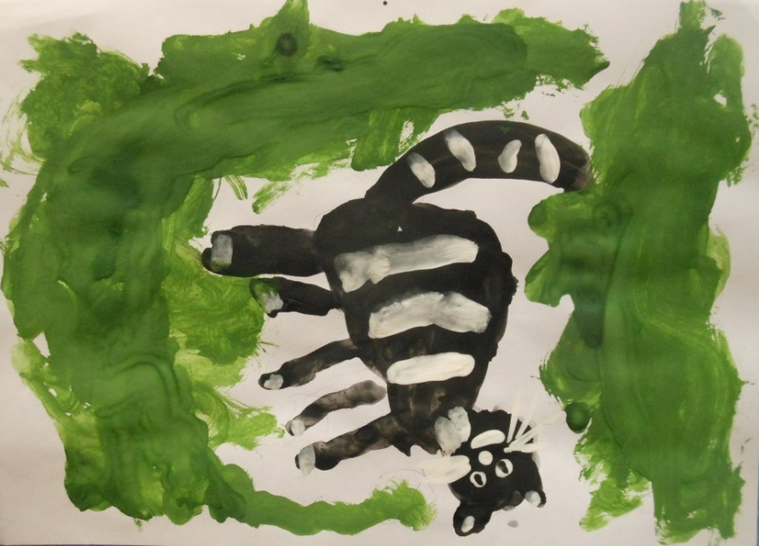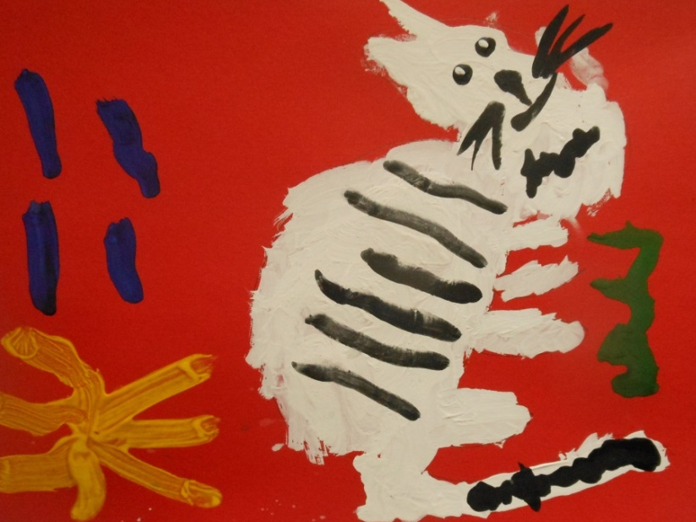

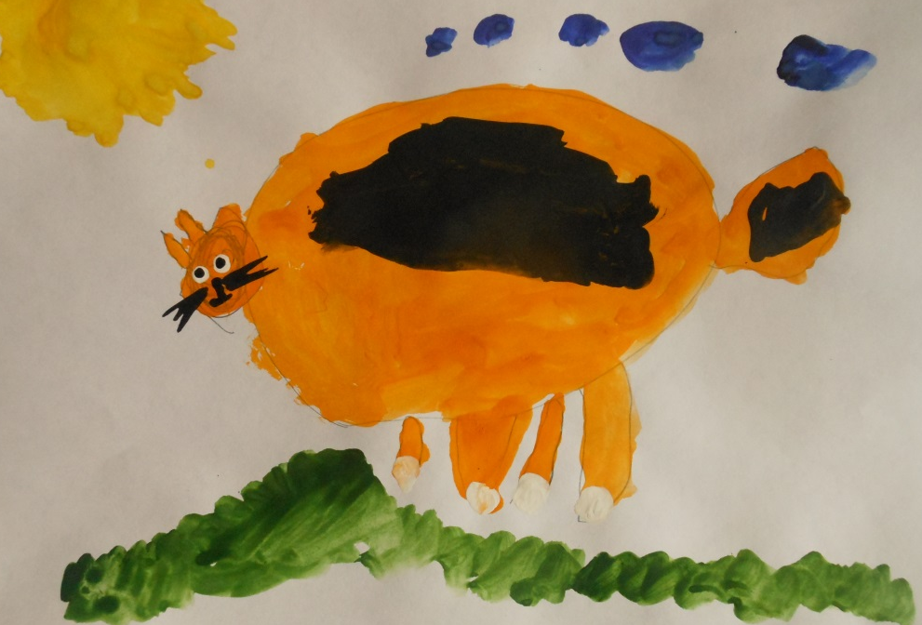

Приложение 7
Кошки

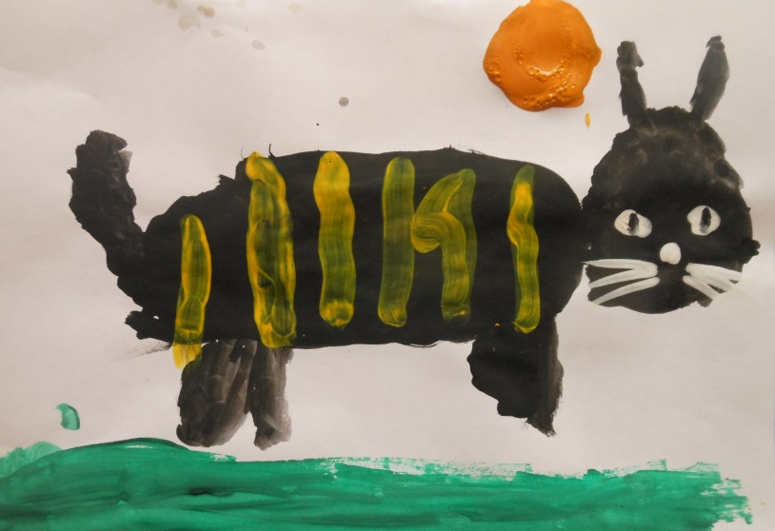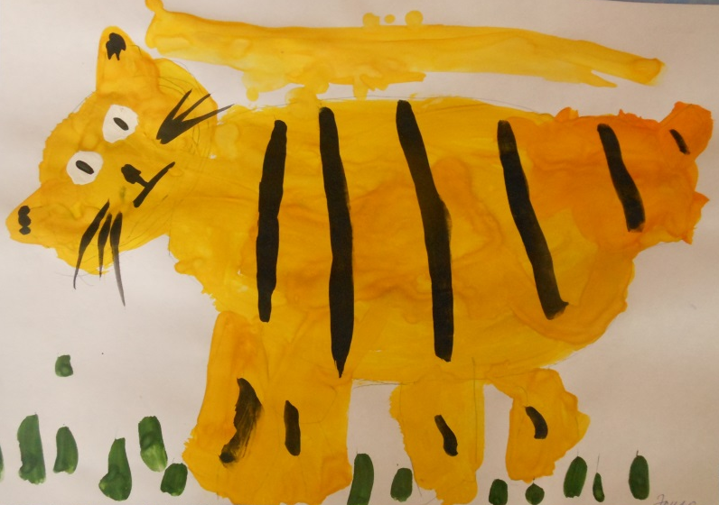

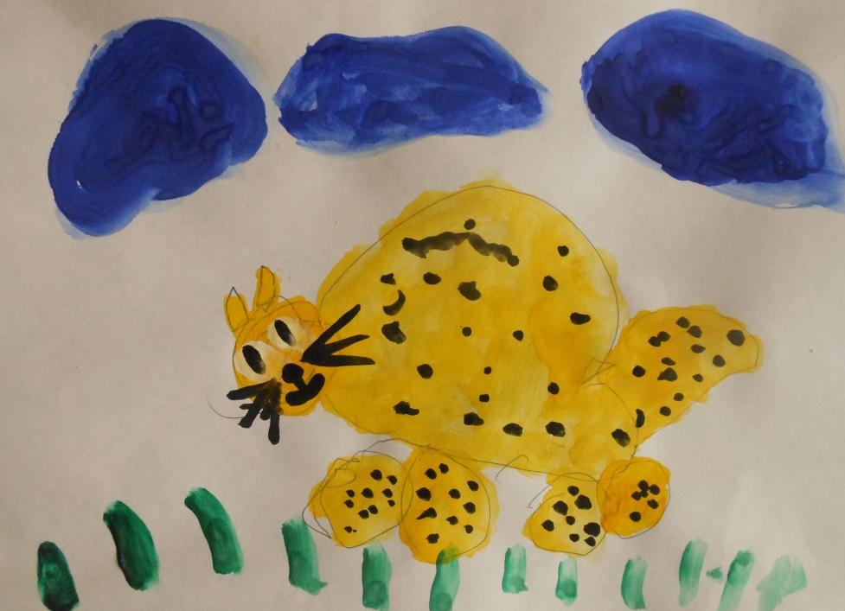

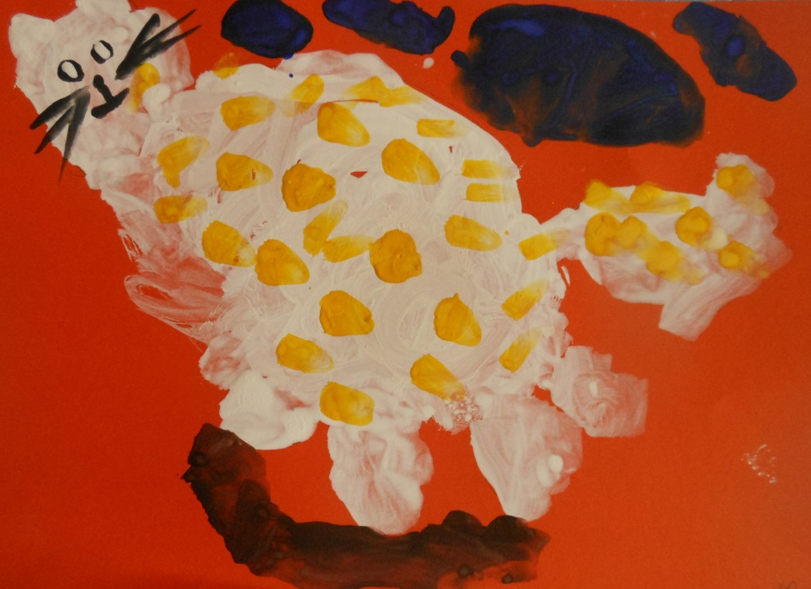

Приложение 8
Котята

